**UNIVERSIDAD NACIONAL AUTÓNOMA DE MÉXICO**

**FACULTAD DE INGENIERÍA**

**PRÁCTICA #1:**

**“LA COMPUTACIÓN COMO HERRAMIENTA DE TRABAJO PROFESIONAL DE INGENIERÍA”**

**FUNDAMENTOS DE PROGRAMACIÓN (LAB.) GRUPO: 1114**

**ALUMNOS:**

**FRÍAS DOMÍNGUEZ ALEXIS**

**MARCHENA RODRÍGUEZ JUAN ANTONIO**

**MARTÍNEZ VEGA MAGDIEL ANTONIO**

**OSORIO CRUZ JESUS RODOLFO**

**FECHA DE ENTREGA: 23/08/2017**

**Objetivo:**

Descubrir y utilizar herramientas de software que se ofrecen en Internet que permitan realizar actividades y trabajos académicos de forma organizada y profesional a lo largo de la vida escolar, tales como manejo de repositorios de almacenamiento y buscadores con funciones avanzadas.

**Actividades:**

* Crear un repositorio de almacenamiento en la nube y compartir un archivo.
* Realizar búsquedas avanzadas de información especializada.
  + Búsquedas usando operadores de Google.
  + Realizar operaciones usando calculadora de Google.
  + Realizar conversiones de unidades en Google.
  + Realizar gráficas en 2D y 3D en Google.
  + Buscar enlaces de información en Google Académico.
  + Buscar imágenes en Google.
* Crear un repositorio de almacenamiento en línea en github.com

**Actividad 1**

* **Crear un repositorio de almacenamiento en línea y compartir un archivo.**

1. Servicio en la nube: [Mega](https://mega.nz/)

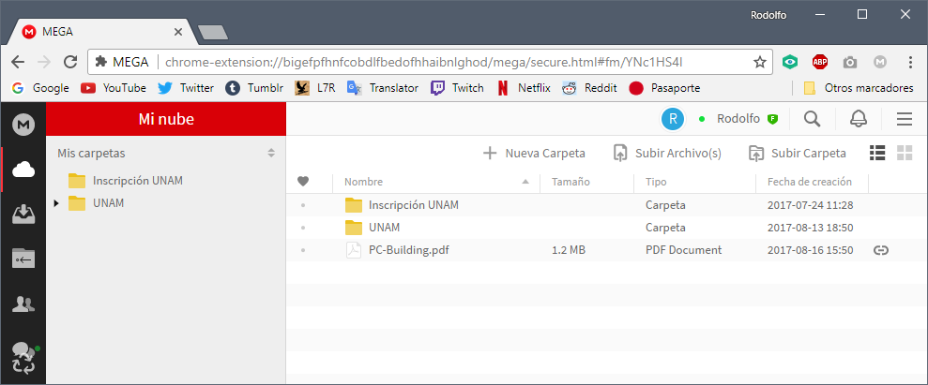

Generando enlace de archivo:

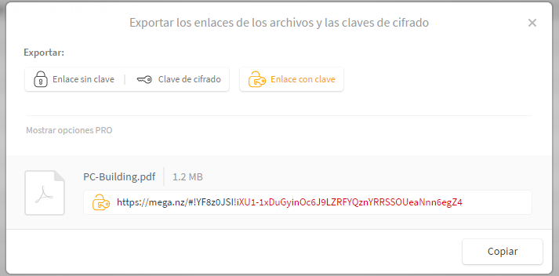

Compartiendo enlace mediante correo electrónico:

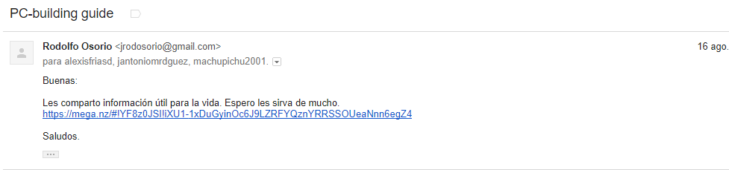

1. Servicio de la nube: Google Drive

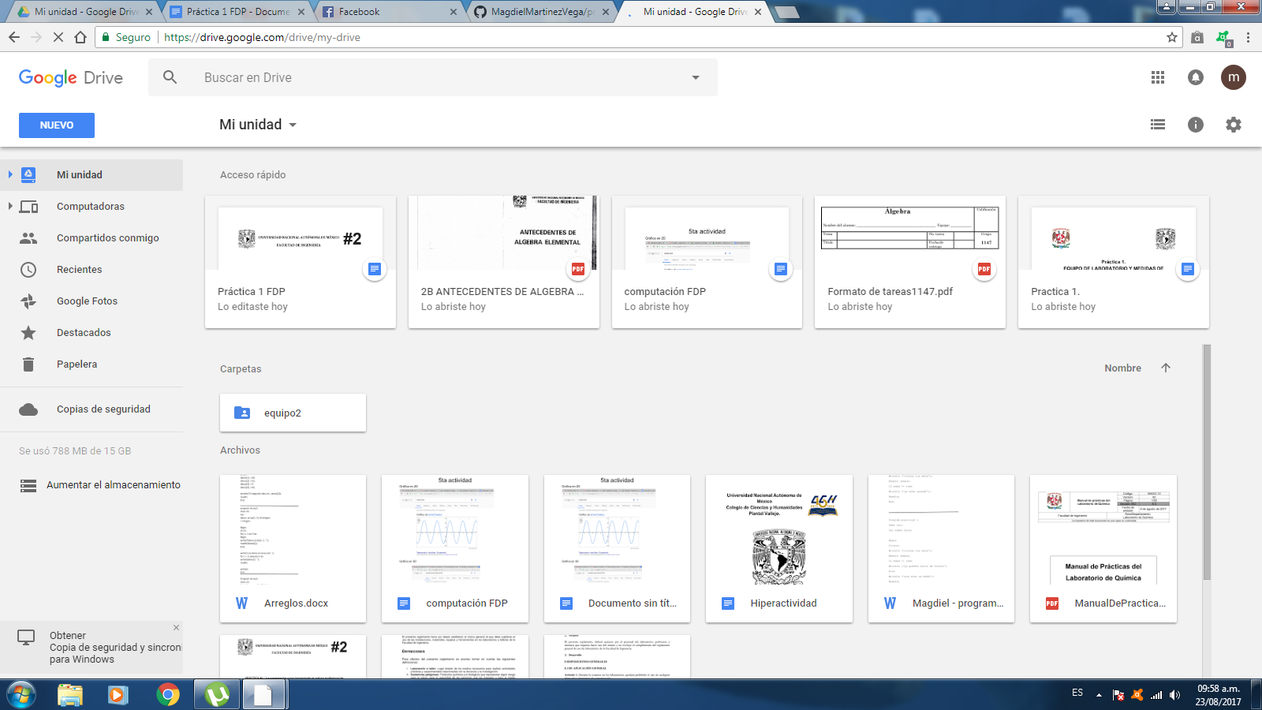

Generando enlace archivo:

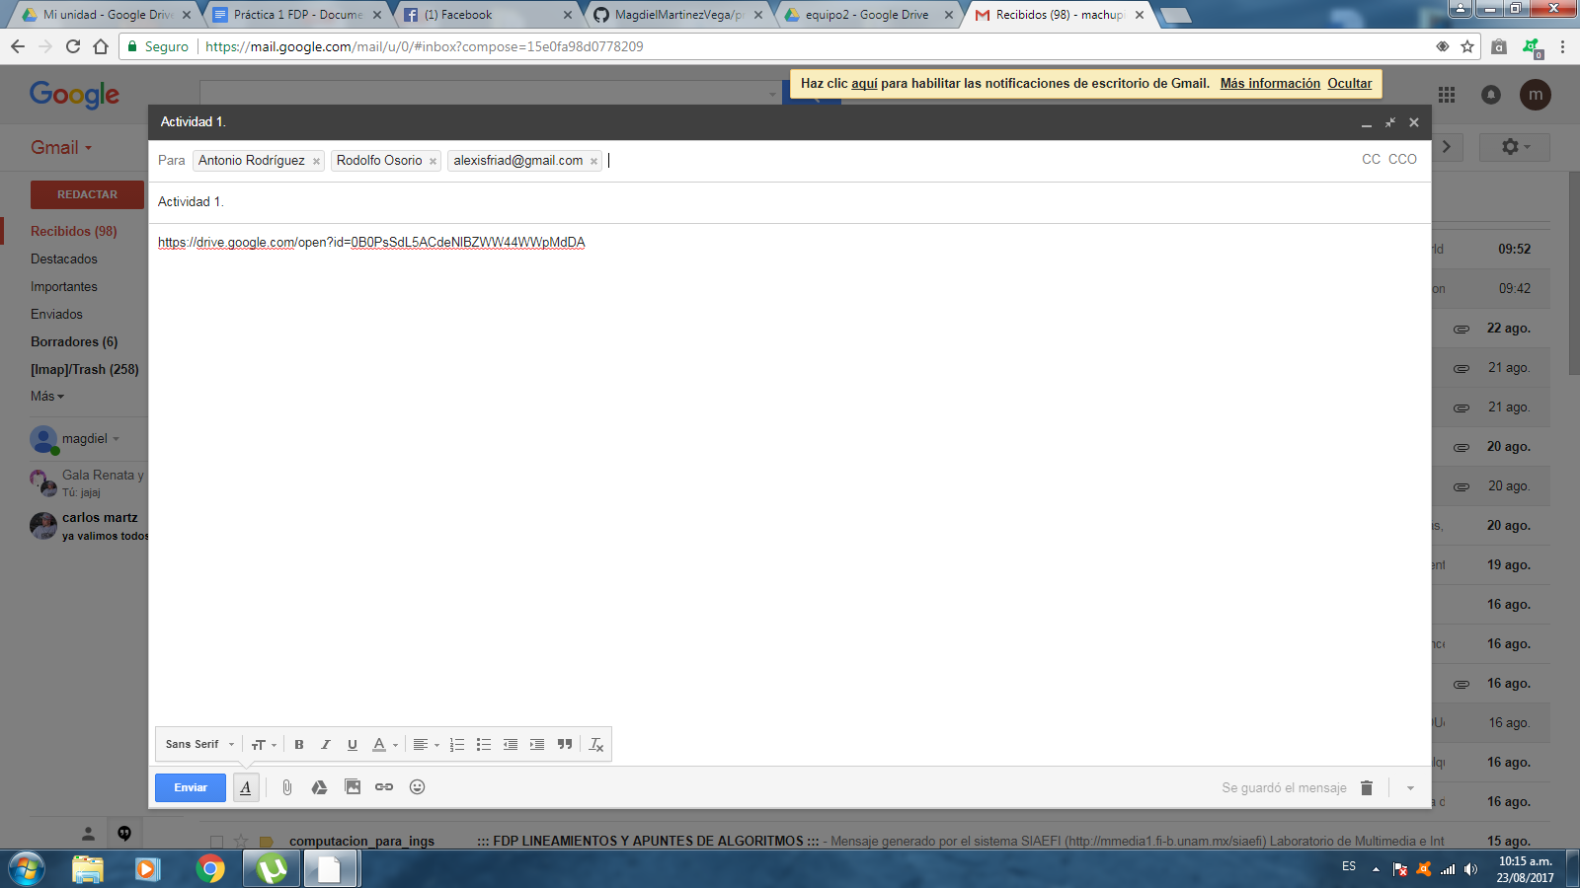

Compartiendo enlace mediante archivo:

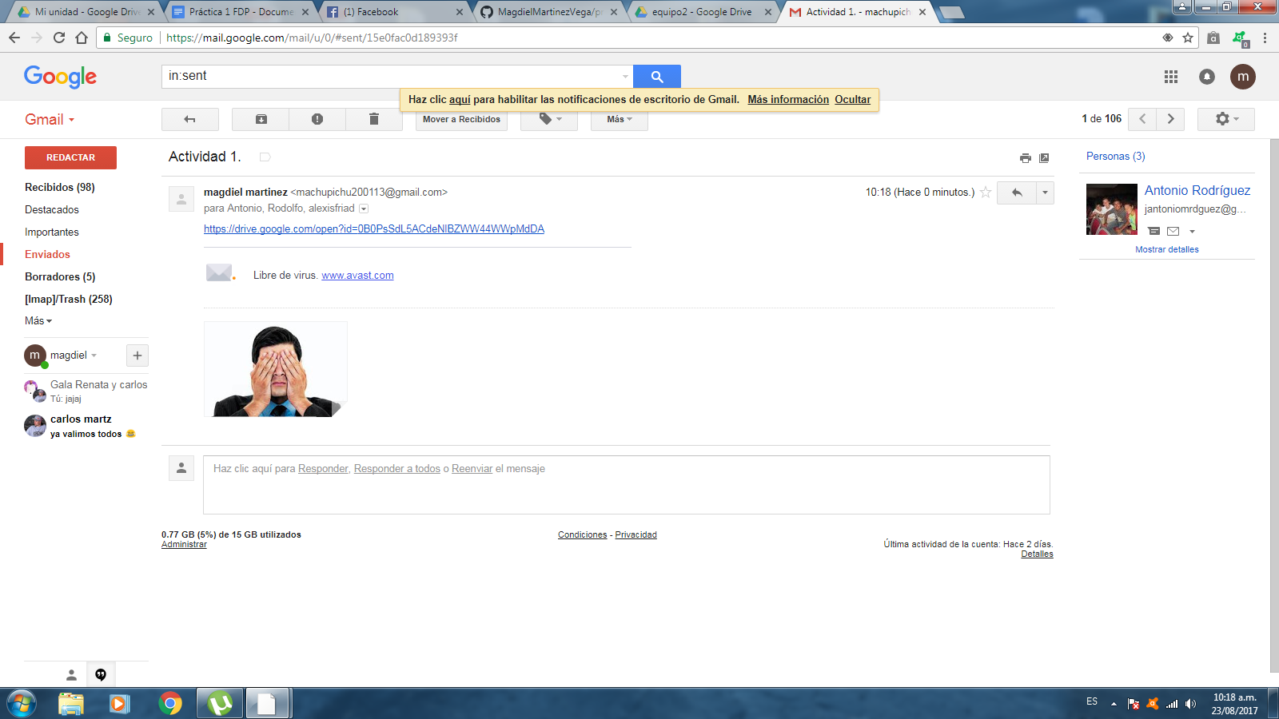

1. Servicio en la nube: Google Drive

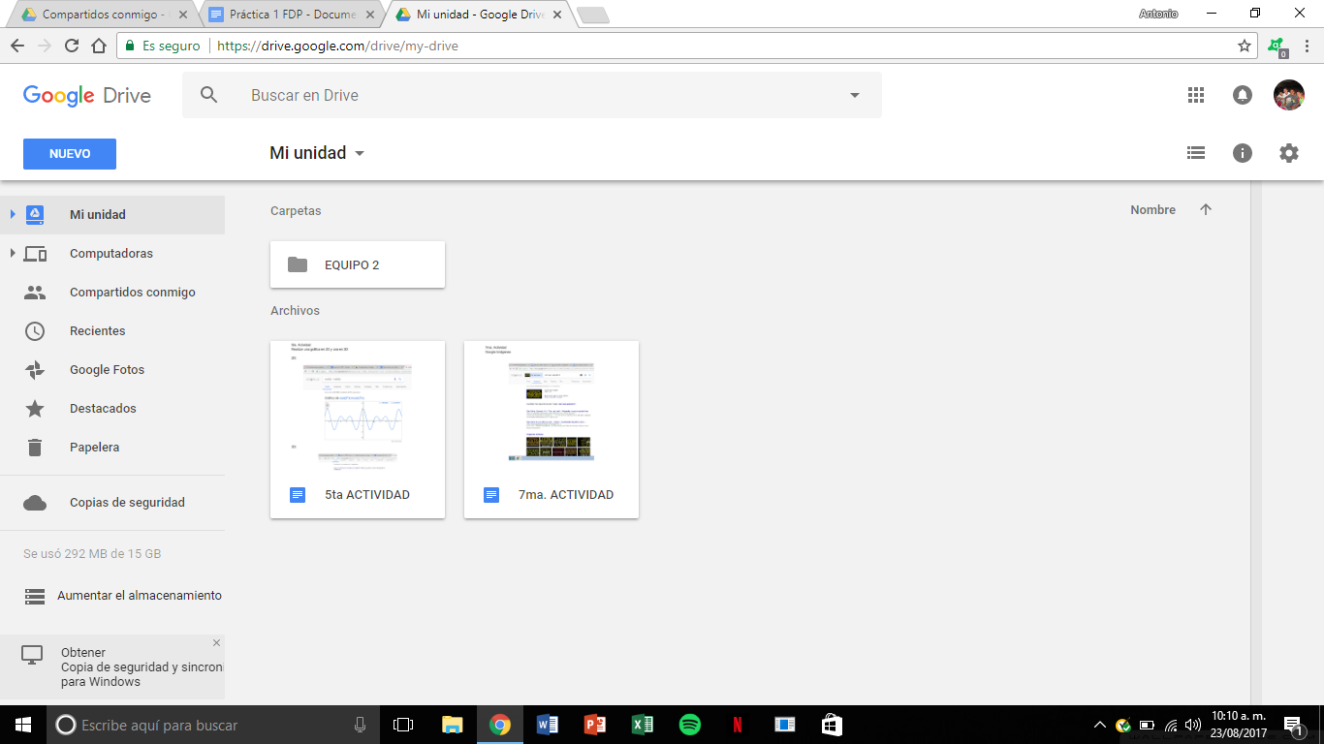

Generando enlace de archivo:

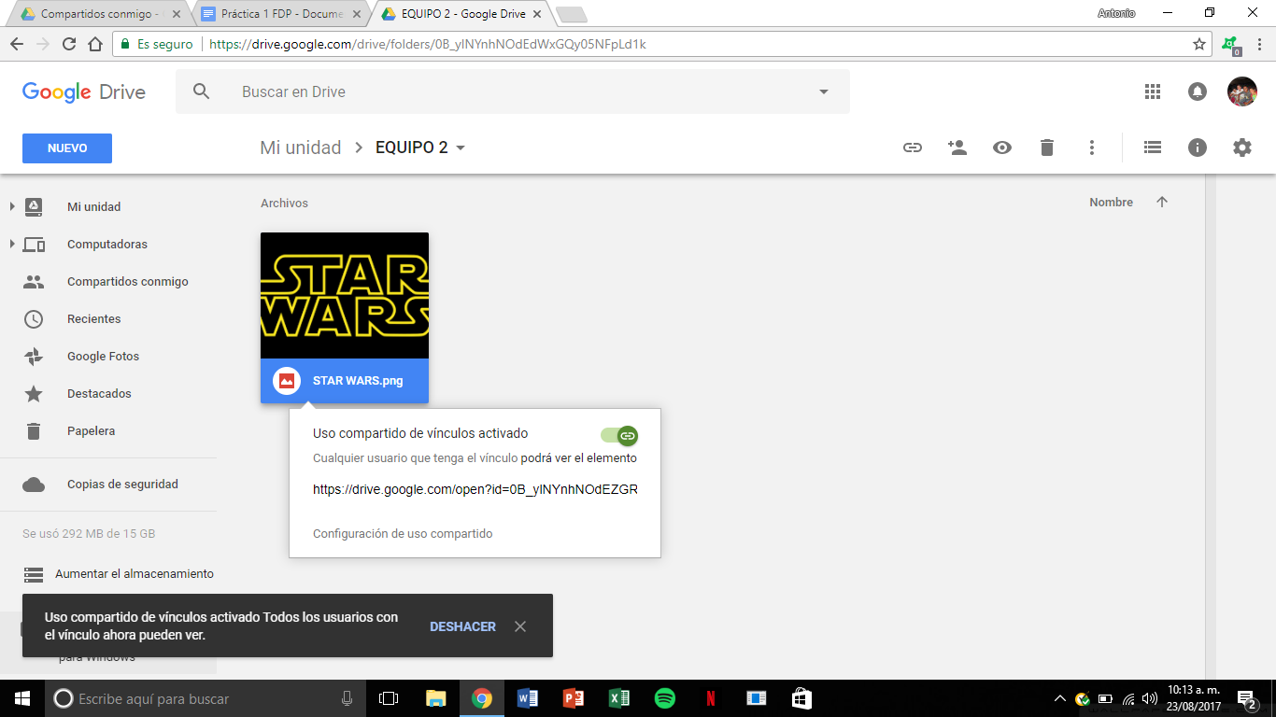

Compartiendo enlace mediante correo electrónico:

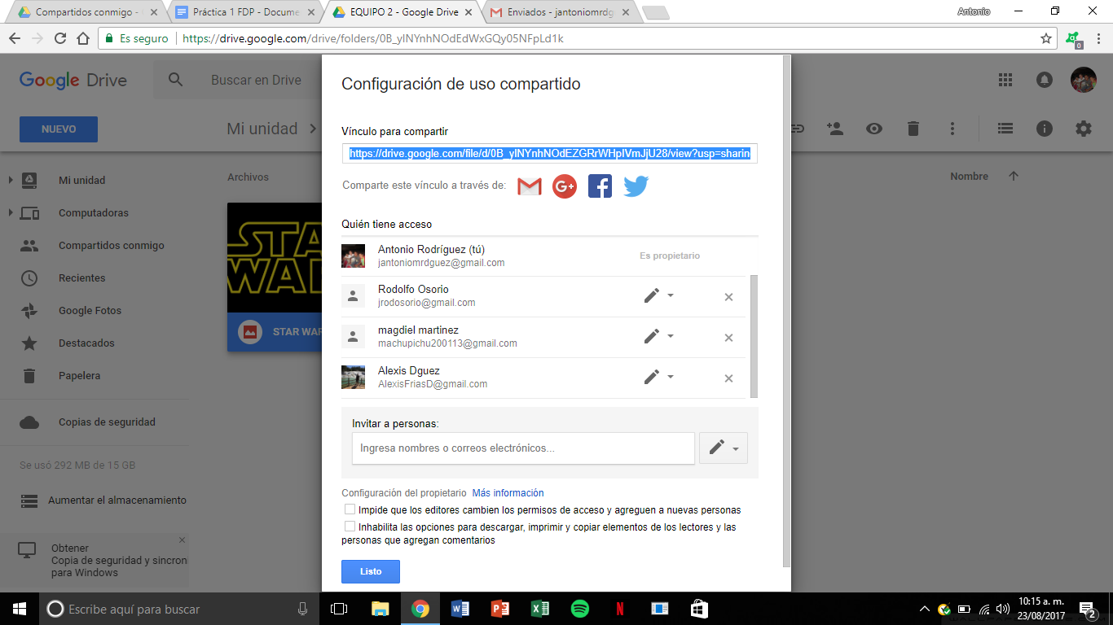

1. Servicio de la nube: Google Drive

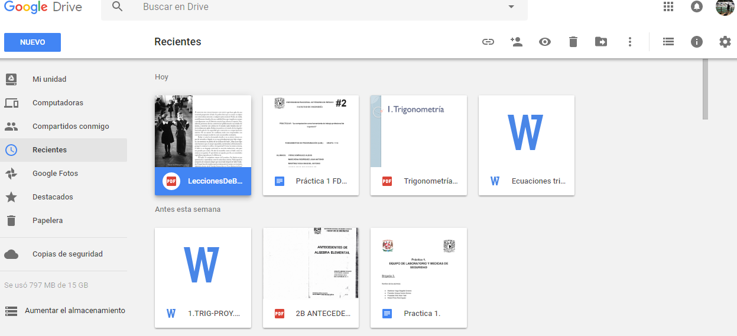

Generando enlace de archivo:

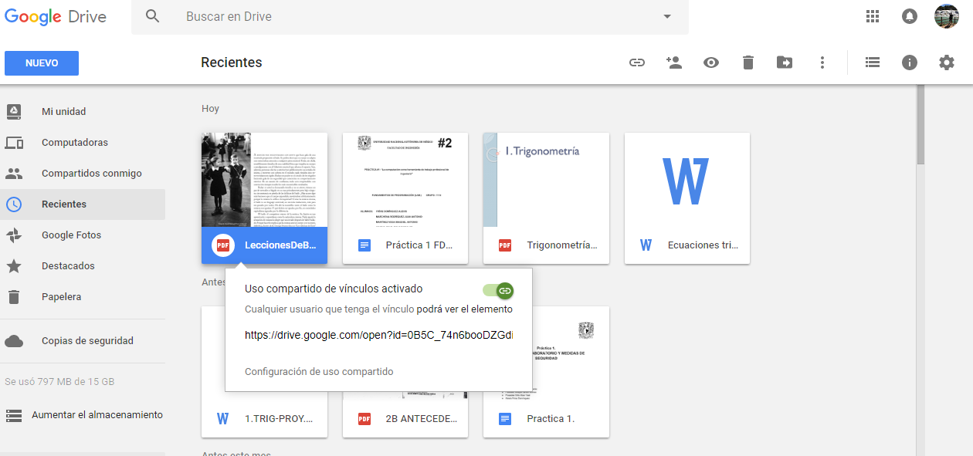

Compartiendo enlace mediante correo electrónico:

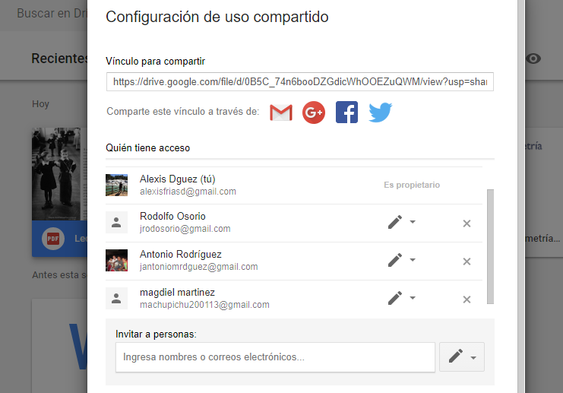

**Actividad 2**

* **Búsqueda con operadores de Google.**

1. ‘ ” ” ’ Imágenes que no contengan una determinada palabra:

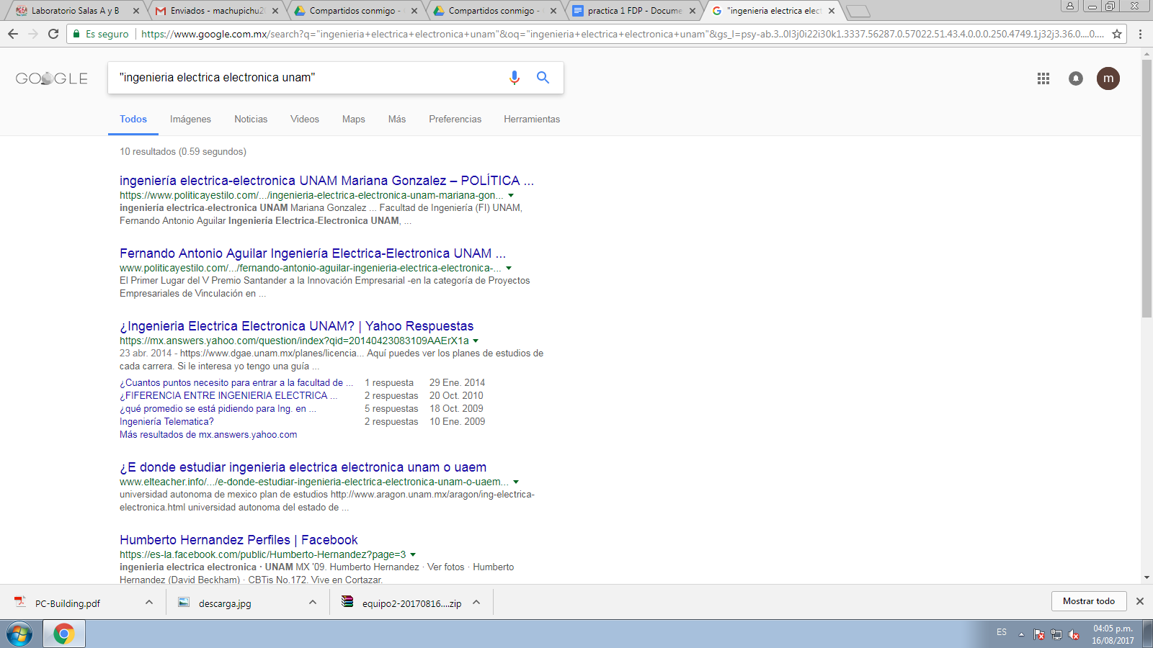

1. “Or” Indica que la búsqueda debe tener una palabra u otra. “-” Indica que la búsqueda no debe contener esa palabra:

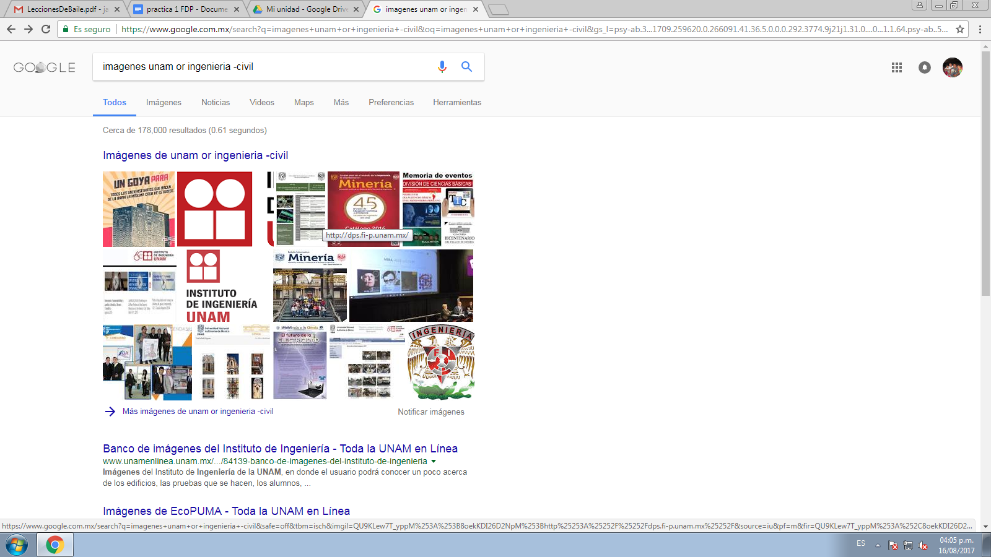

1. “+” Se utiliza para que en la búsqueda se agregue la palabra y encuentre páginas que la incluyan:

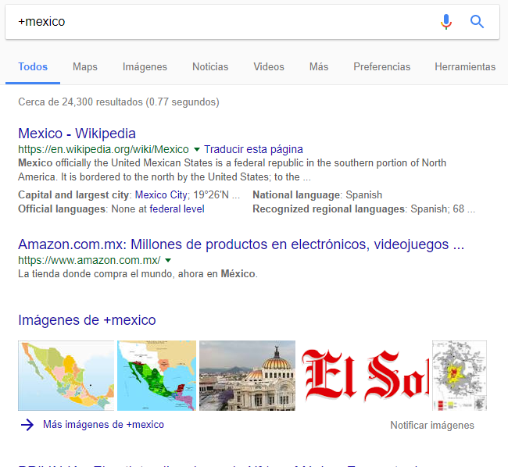

1. “Site” Ayuda a buscar en un sitio determinado - “~” Indica que encuentre cosas relacionadas a esa palabra - “...” Sirve para buscar un intervalo de números:

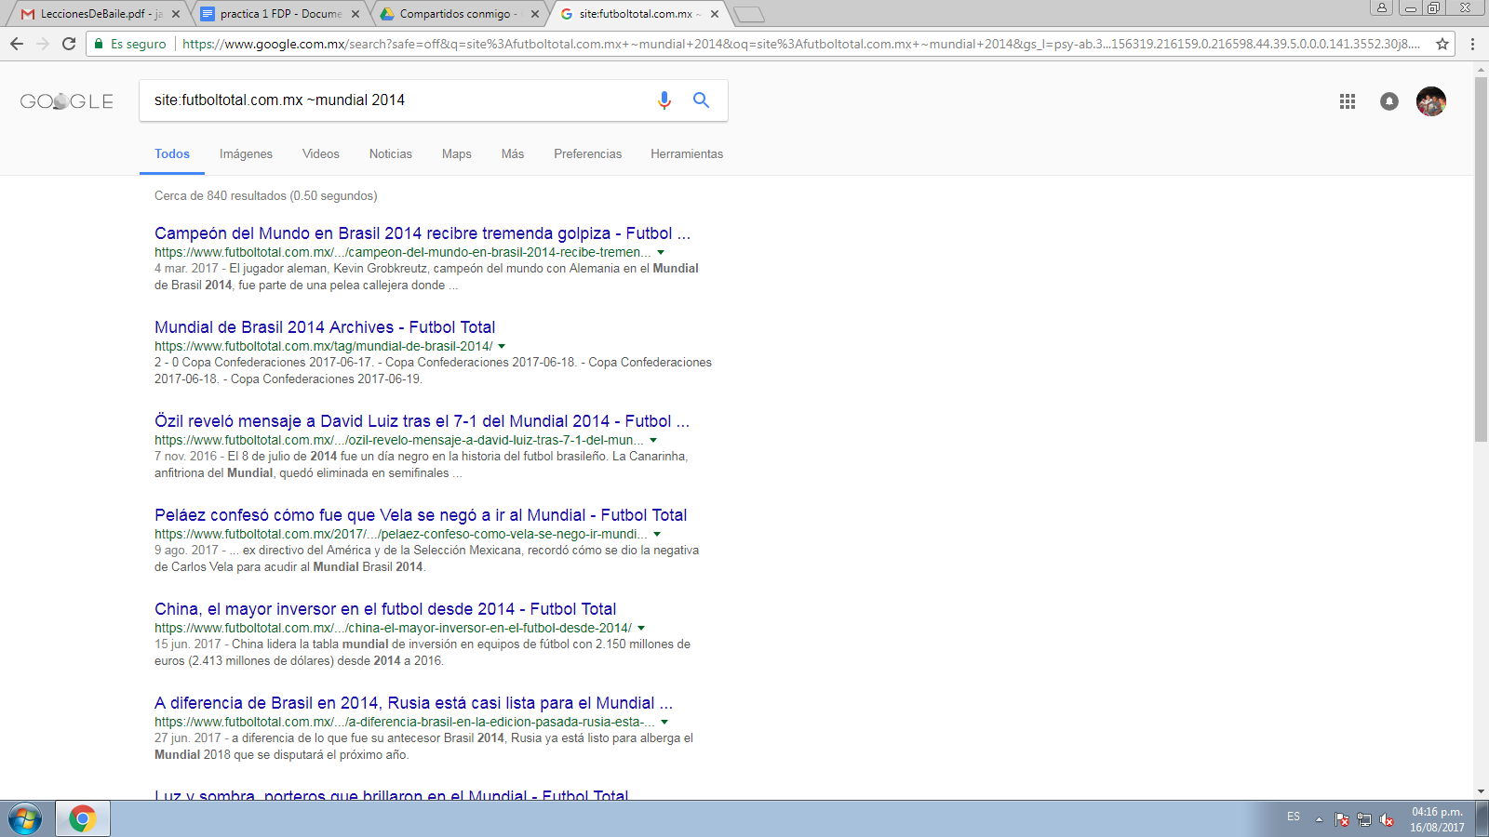

1. “Or” Indica que la búsqueda debe tener una palabra u otra - “-” Indica que la búsqueda no debe contener esa palabra:

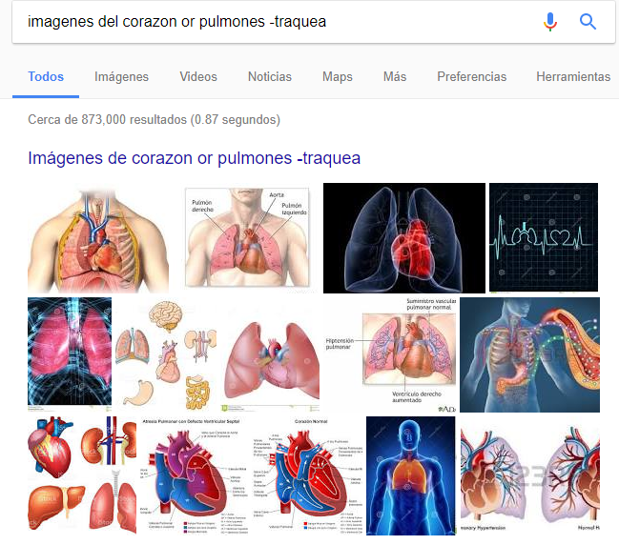

**Actividad 3**

* **Realizar 5 operaciones con la calculadora de Google.**

1. Calcular: 3 sqrt 2(56)

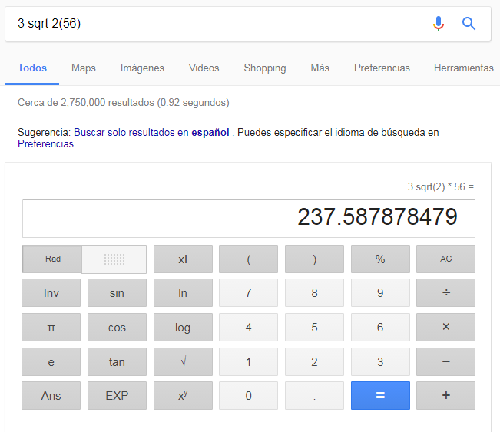

1. Calcular: (86/20) + 3/4

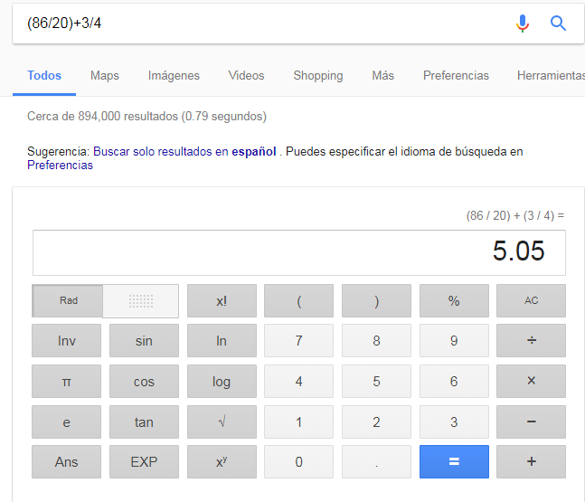

1. Calcular: 10*5(3-sqrt (25))

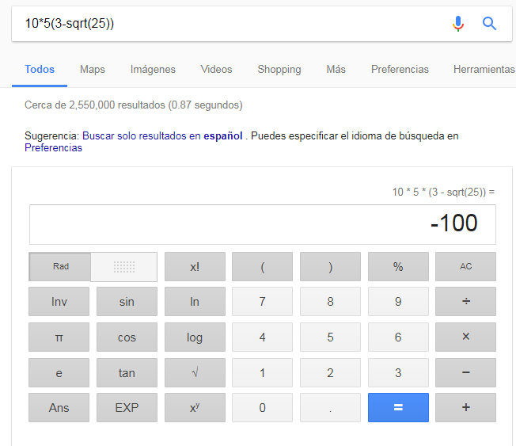

1. Calcular: 12-32(99)/3

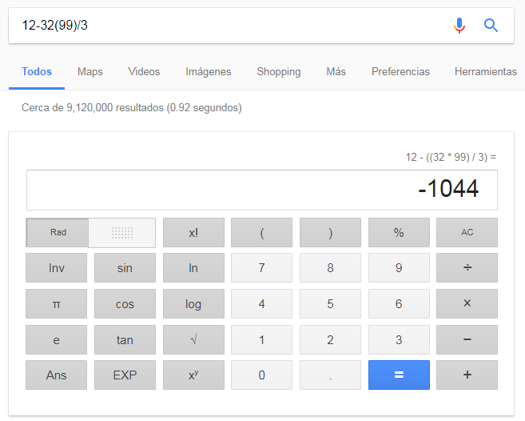

1. 5.- Calcular: 6/76(3*2)

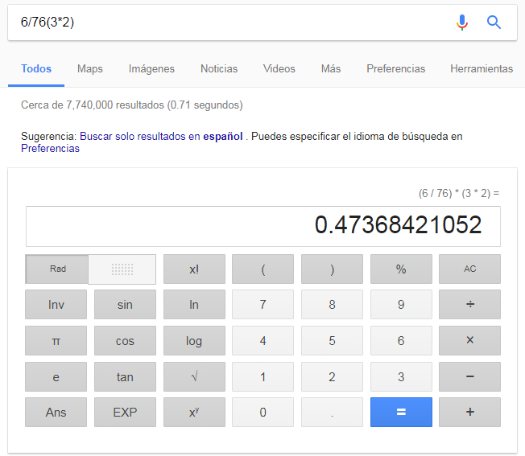

**Actividad 4**

* **Realizar 5 conversiones en Google**

1. Convertir moneda: dólares a pesos.

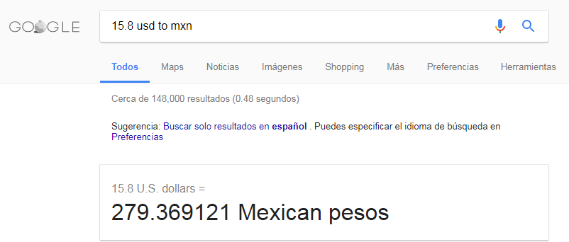

1. Convertir longitud: millas a kilómetros.

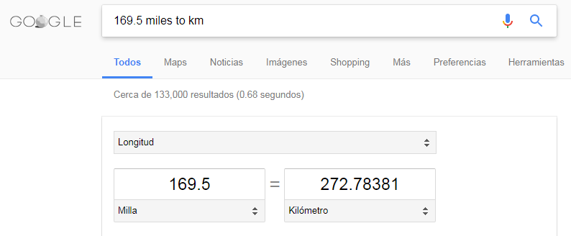

1. Convertir masa: onzas a gramos.

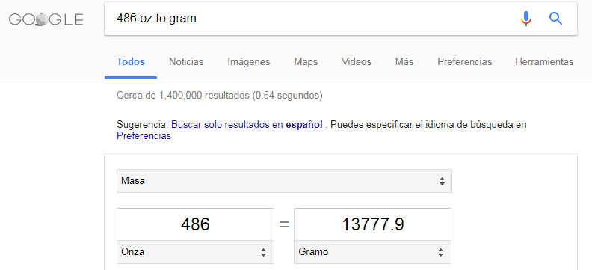

1. Convertir volumen: metros cúbicos a litros.

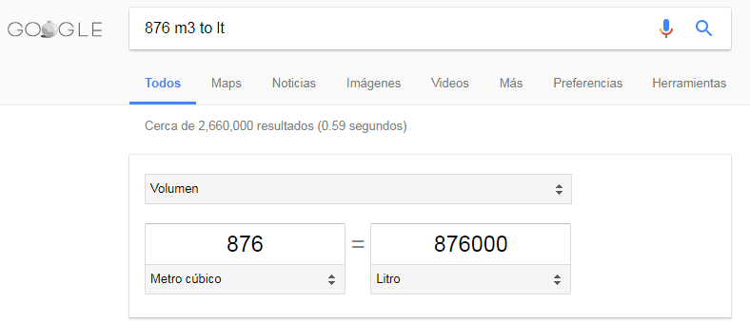

1. Convertir área: pies cuadrados a acres.

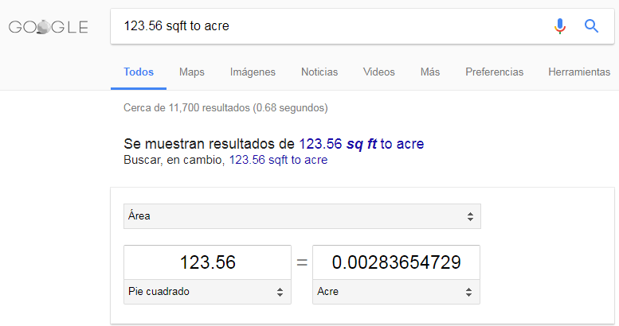

**Actividad 5**

* **Buscar gráficas en 2D y 3D**

1. Gráfico de x^2-x-6

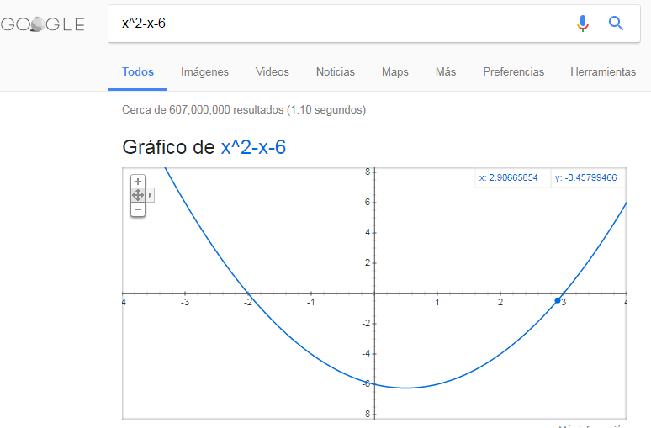

1. Gráfico de x^3-4y

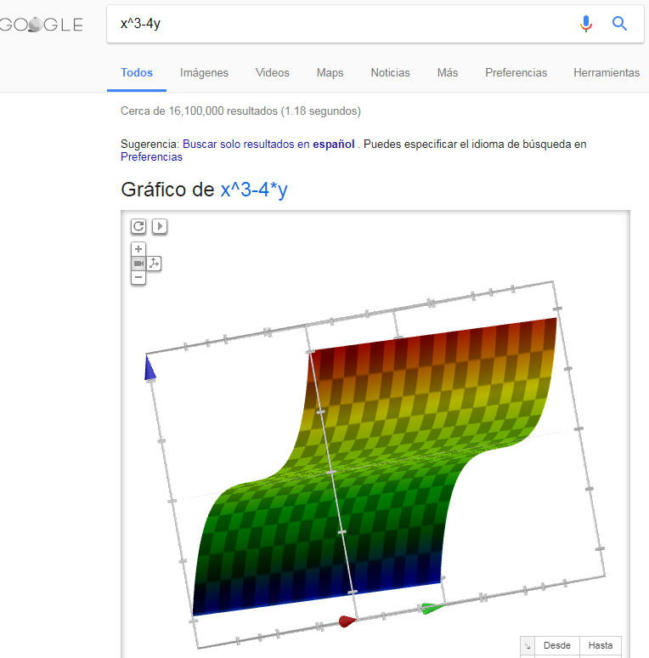

1. Gráfico de cos 2x + cos 3x

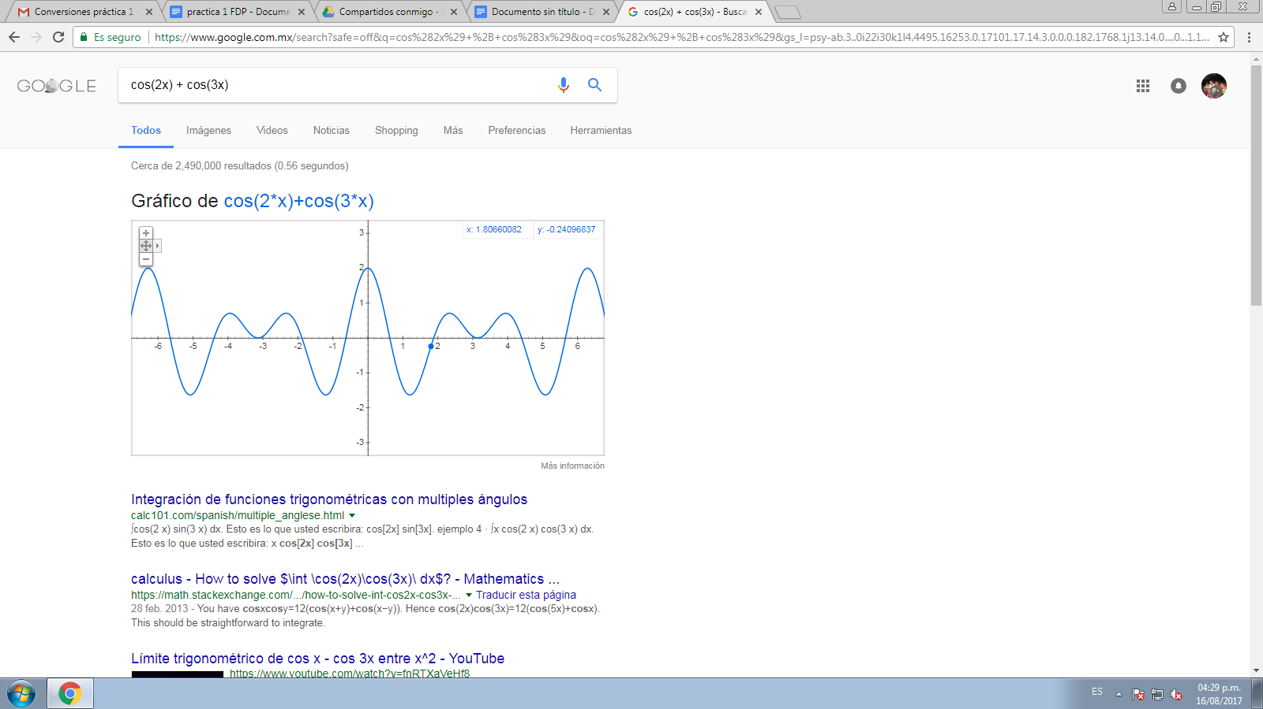

1. Gráfica de sqrt (7x + 5y)

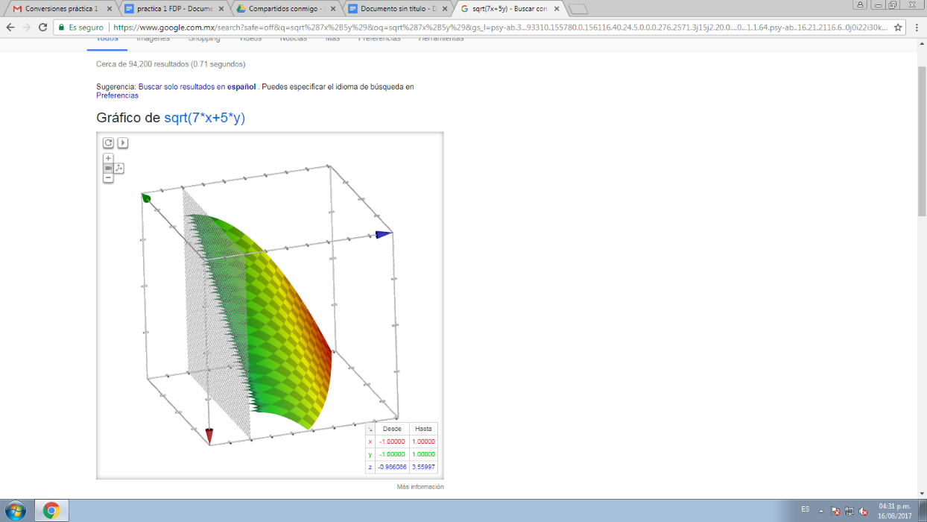

1. Gráfica de f(x)=x^2-65

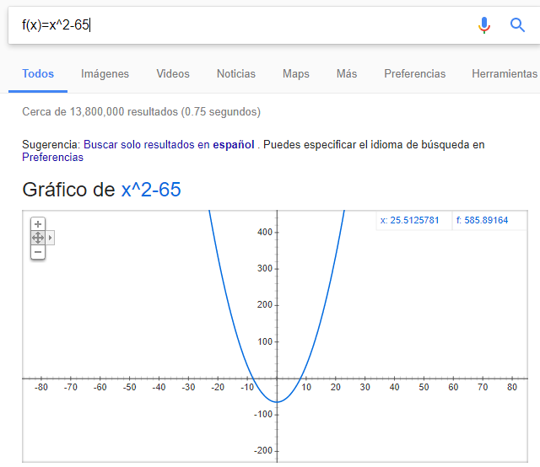

1. Gráfico de sqrt(2x+3y+3)

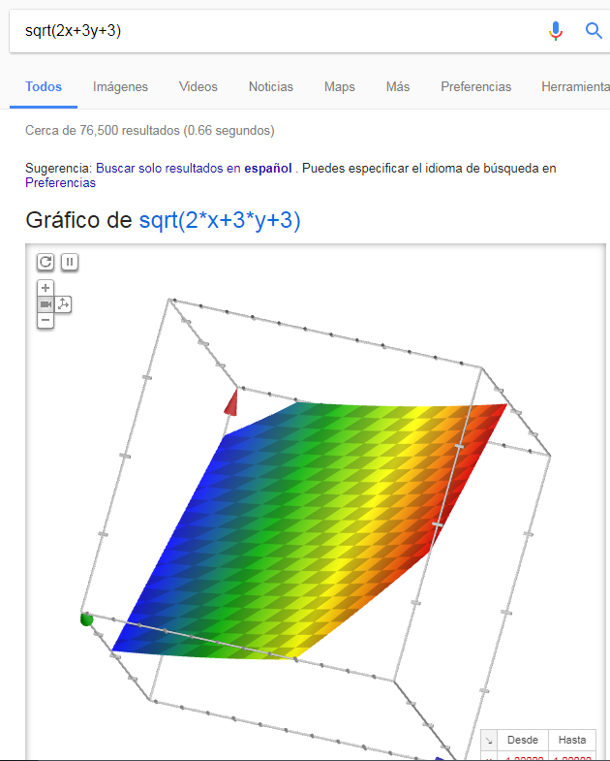

1. Gráfico de sin(x)*cos(x)

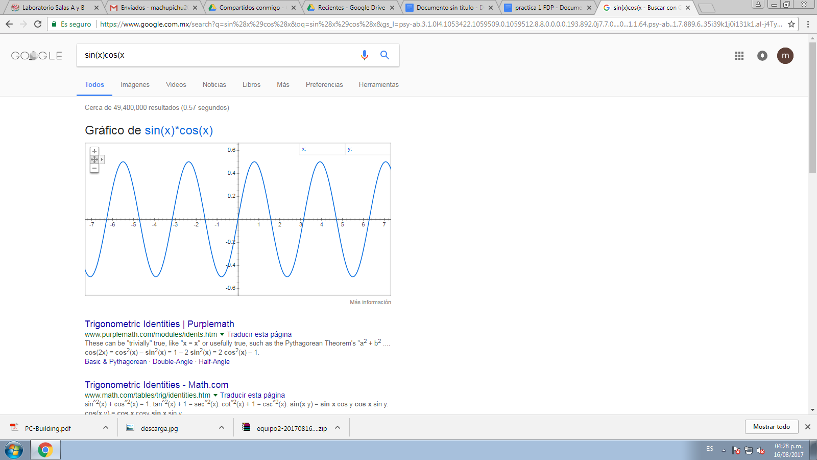

1. Gráfico de sqrt (4*x+2y) * sqrt (34*x+23*x*54)

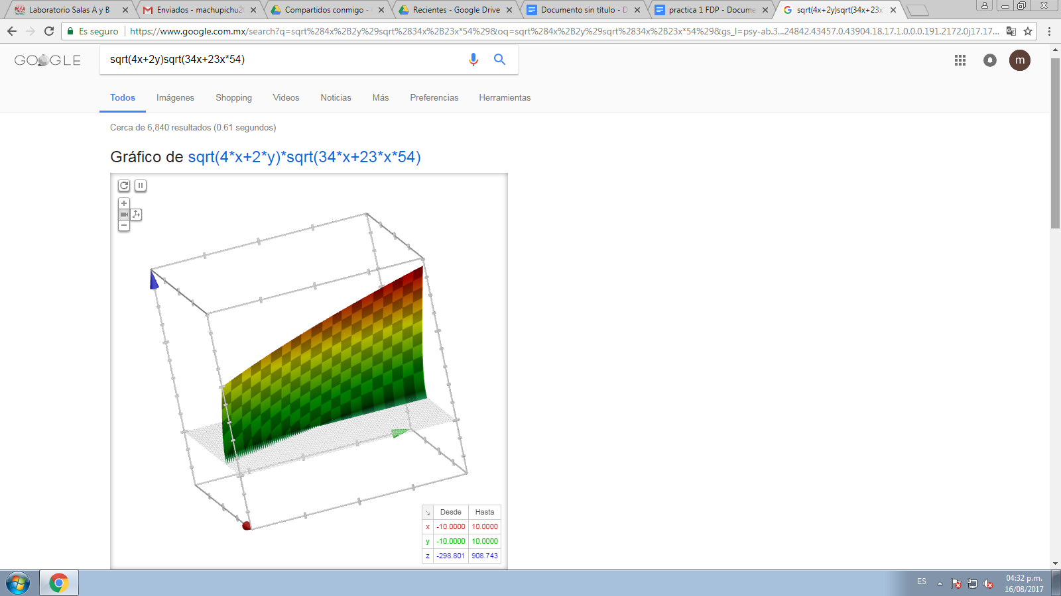

**Actividad 6**

* **Enlaces de Google Académico**

1. Diagramas de flujo:

* <http://dl.acm.org/citation.cfm?id=953350>
* <https://pdfs.semanticscholar.org/d30a/fe369d25b2abaab9246bd7fe908a979fd471.pdf>
* <http://www.defensoria.gov.co/public/pdf/00/pagoAccionesGrupo.pdf>
* <http://dspace.ucbscz.edu.bo/dspace/bitstream/123456789/680/1/749.pdf>
* <http://dspace.ucbscz.edu.bo/dspace/bitstream/123456789/606/1/1633.pdf>
* <http://www.defensoria.gov.co/public/pdf/00/pagoAccionesGrupo.pdf>
* <http://elvex.ugr.es/decsai/java../pdf/3E-UML.pdf>
* http://www.tandfonline.com/doi/abs/10.1080/02103702.1985.10822084

1. Algoritmos:

* <https://books.google.com.mx/books?hl=es&lr=&id=KGfvCAAAQBAJ&oi=fnd&pg=PA1&dq=algorithms+in+c&ots=yy_4ewKhMd&sig=z9nvbyL9TZAGm3yXErAwE07OZeY#v=onepage&q=algorithms%20in%20c&f=false>
* <http://www.redalyc.org/pdf/925/92571909.pdf>
* <http://dspace.ucbscz.edu.bo/dspace/bitstream/123456789/1147/3/2161.pdf>
* <http://dspace.ucbscz.edu.bo/dspace/bitstream/123456789/1147/3/2161.pdf>
* <http://dspace.ucbscz.edu.bo/dspace/bitstream/123456789/13121/1/9971.pdf>
* http://www.redalyc.org/pdf/925/92571909.pdf
* <http://dspace.ucbscz.edu.bo/dspace/bitstream/123456789/975/1/1644.pdf>
* http://www.jstor.org/stable/2003354?seq=1#page_scan_tab_contents

1. Pseudocódigo:

* <http://www.redalyc.org/html/816/81640855014/>
* <http://sedici.unlp.edu.ar/handle/10915/20836>
* <https://books.google.com.mx/books?id=uXnwOQAACAAJ&dq=pseudocodigo&hl=es&sa=X&ved=0ahUKEwiZubOEiOrVAhWHNSYKHSj9DqgQ6AEIKzAB>
* <https://books.google.com.mx/books?id=lZkdLjZrcq4C&pg=PA561&dq=pseudocodigo&hl=es&sa=X&ved=0ahUKEwiZubOEiOrVAhWHNSYKHSj9DqgQ6AEIJzAA#v=onepage&q=pseudocodigo&f=false>
* <http://dspace.ucbscz.edu.bo/dspace/bitstream/123456789/680/1/749.pdf>
* <http://www.redalyc.org/html/816/81640855014/>
* <https://books.google.com.mx/books?hl=es&lr=&id=9i0vg12lti4C&oi=fnd&pg=PR8&dq=pseudocode&ots=olwHnlaC9T&sig=MZ8LnKIwRoPzHxHTOl7l2sgZcJg#v=onepage&q=pseudocode&f=false>
* https://www.google.com/patents/US5628017

**Actividad 7**

* **Búsqueda en Google Imágenes.**

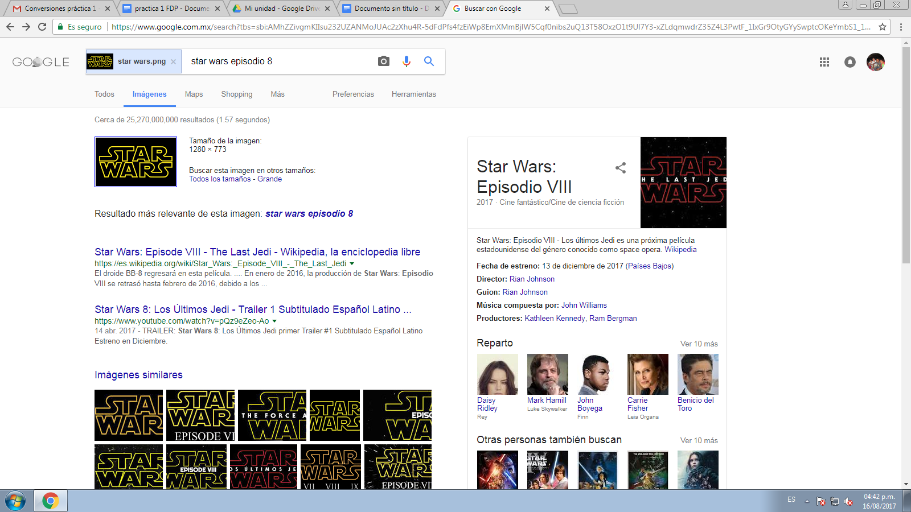

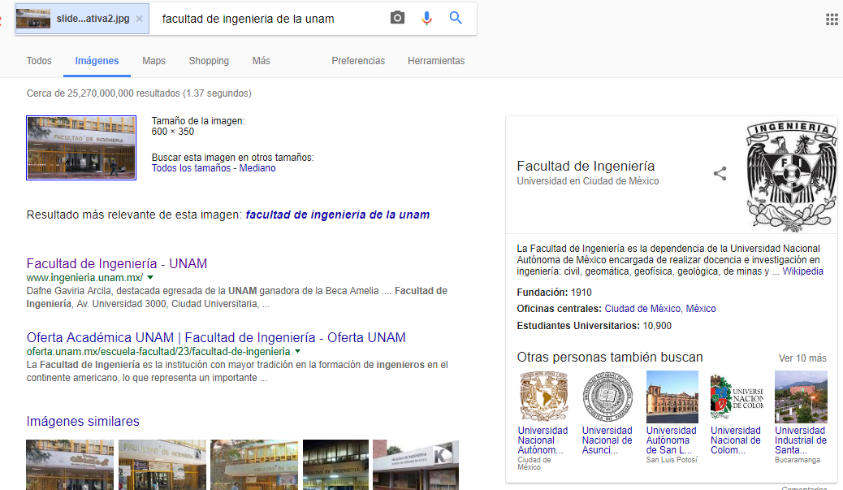

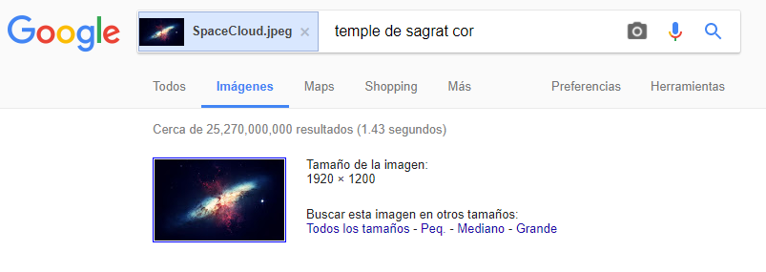

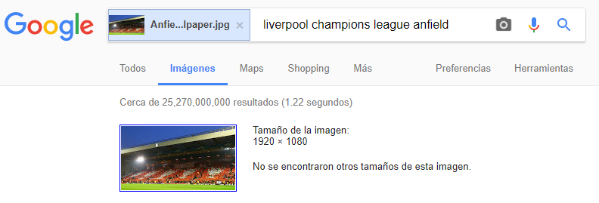

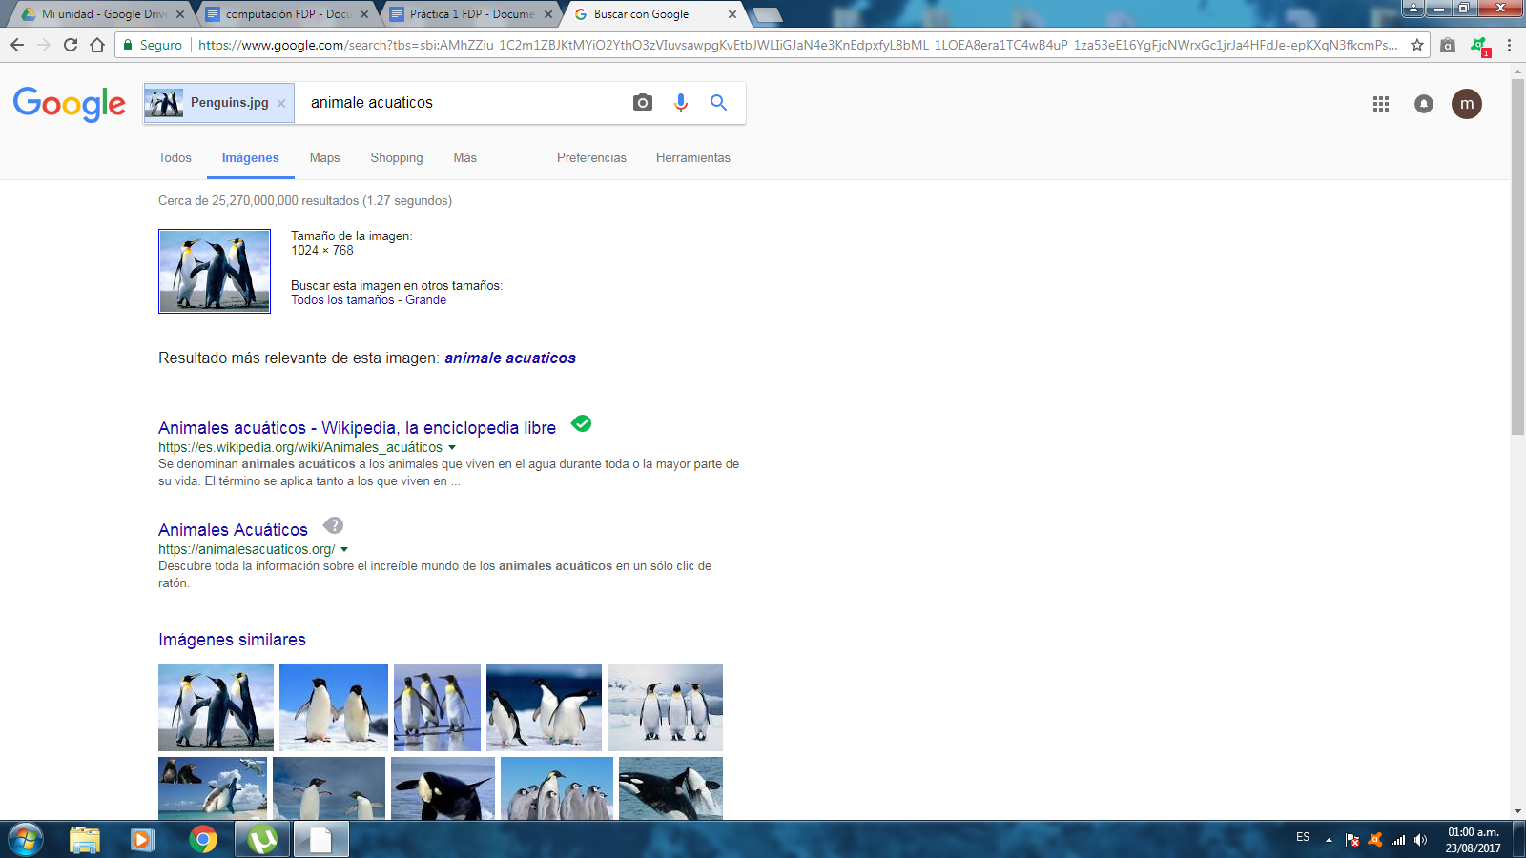

**Actividad en casa**

* **Crear repositorio en github.com**

1. Registrándose e iniciando un proyecto:

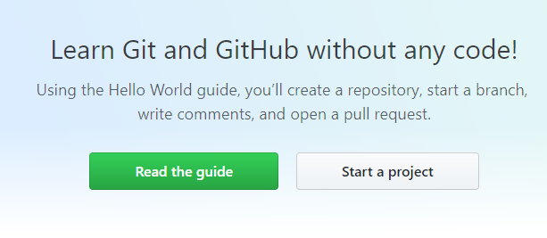

1. Creando un nuevo repositorio:

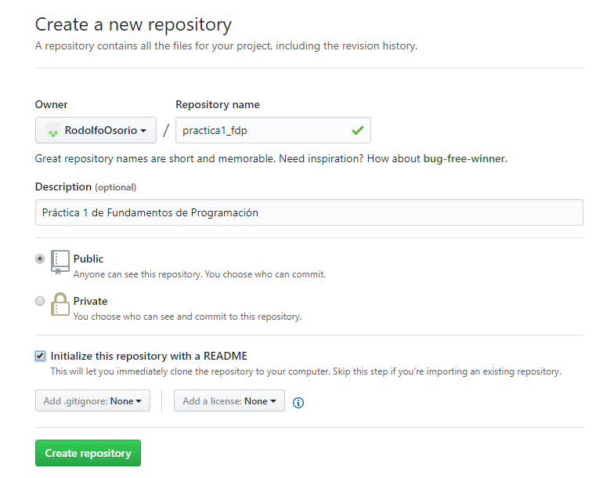

Link de repositorios de integrantes del equipo:

<https://github.com/RodolfoOsorio/practica1_fdp>

<https://github.com/Tdzr222/practica1_fdp>

<https://github.com/MagdielMartinezVega/practica1FDP>

<https://github.com/AlexisDguez/Practica1_FDP>

**Comentarios:**

1. Magdiel A. Martínez Vega:

En esta práctica aprendí a aprovechar mejor el buscador de Google, ya que con la información adquirida en la práctica nos puede ayudar para hacer búsquedas más concretas.

1. Jesus Rodolfo Osorio Cruz:

Aprendí a usar la herramienta graficadora de google. Es muy fácil de usar y muy rápida a la hora de generar los gráficos. Además, GitHub parece ser una herramienta muy eficaz para trabajos en equipo, me gustaría aprender a usarla más a profundo.

1. Juan Antonio Marchena:

A lo largo de esta práctica aprendí todas las herramientas que Google tiene como lo es el Drive y Google Scholar, además de los servicios que tiene en el buscador como graficadoras y convertidores.

1. Alexis Frías Domínguez:

Realizar esta práctica me fue de gran ayuda ya que aprendí encontrar información más rápida y específica utilizando el buscador de Google, de igual manera aprendí a graficar y a convertir unidades. Por último, me di cuenta de la importancia y usos de la nube hoy en día.

**Referencias:**

1. http://rypress.com/tutorials/git

2. https://git-scm.com/book/es/v1/Empezando-Acerca-del-control-de-versiones

3. https://www.google.com.mx/

4. http://scholar.google.es/

5. http://www.google.com/imghp

6. http://www.youtube.com/watch?v=wKJ9KzGQq0w

7. http://www.youtube.com/watch?v=wKJ9KzGQq0w

8. http://www.youtube.com/watch?v=nxi9c6xBb0U

9. https://www.dropbox.com/

10. http://bc.unam.mx/cultural/inicio/vis_virt/main.html

11. http://www.inah.gob.mx/index.php/catalogo-paseos-virtuales

12. https://www.google.com/maps/views/home

13. https://maps.google.com/

14. http://translate.google.com/

15. http://www.google.com/earth/

16. http://news.google.com/

17. https://adwords.google.com/

18. http://books.google.com/

19. https://groups.google.com/